Описание экранных форм классификаторов и справочников

Таблица 1 - Список классификаторов и справочников

|  |  |  |
| --- | --- | --- |
| **№ п/п** | **Наименование классификатора/ справочника** | **Связанные справочники/классификаторы, которые требуются для заполнения** |
| 1 | Клиенты | **-** |
| 2 | Сотрудники | **-** |
| 3 | Роли сотрудника | Идентификатор сотрудника, выполняющего данную роль |
| 4 | Услуги | - |
| 5 | Услуги мастера | Идентификатор мастера, предоставляющего услугу  Идентификатор услуги, которую мастер может оказать |
| 6 | Слот обслуживания | Идентификатор сотрудника, назначенного на этот слот |
| 7 | Бронирование клиентом | Идентификатор клиента, забронировавшего слот обслуживания  Идентификатор забронированного слота обслуживания  Идентификатор выбранной услуги  Идентификатор выбранного для оказания услуги мастера |

Макеты (эскизы) экранных форм классификаторов/справочников

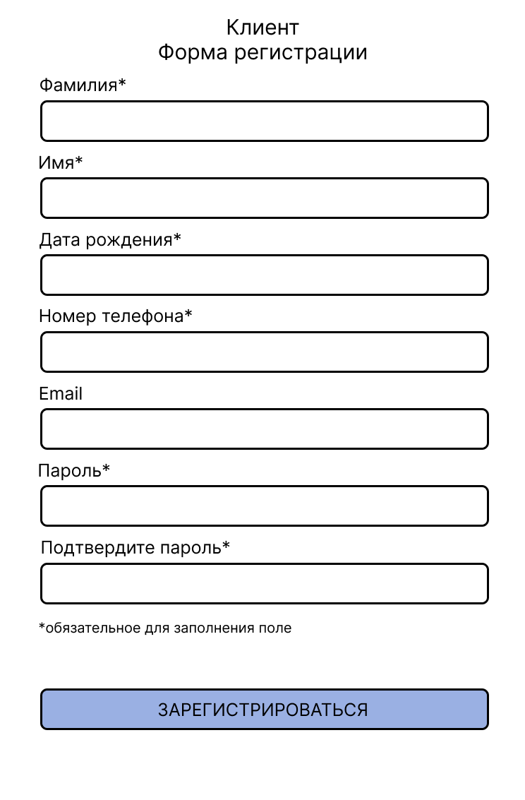 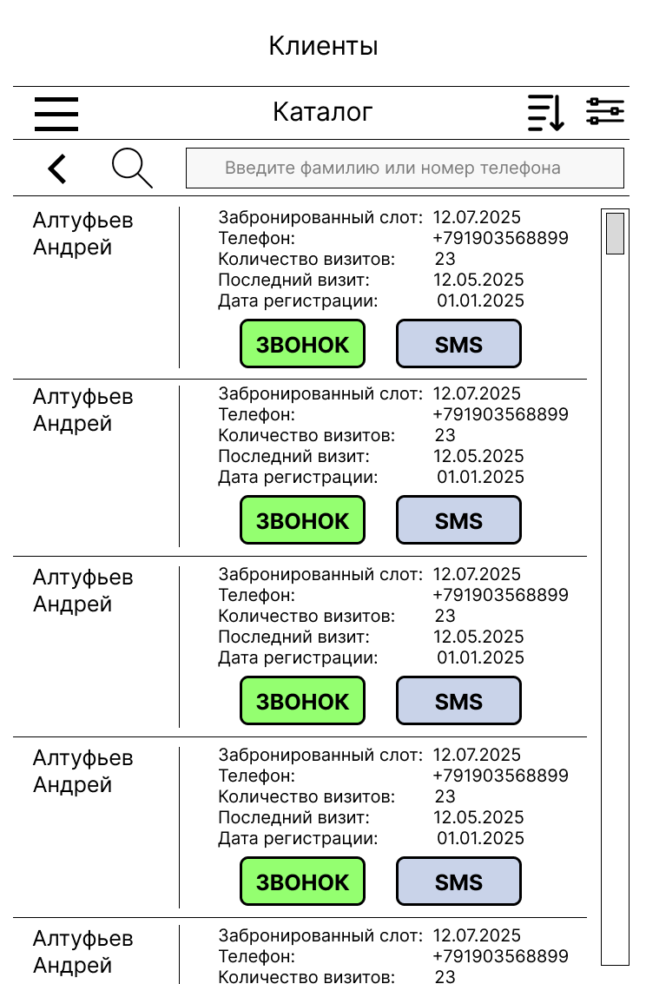

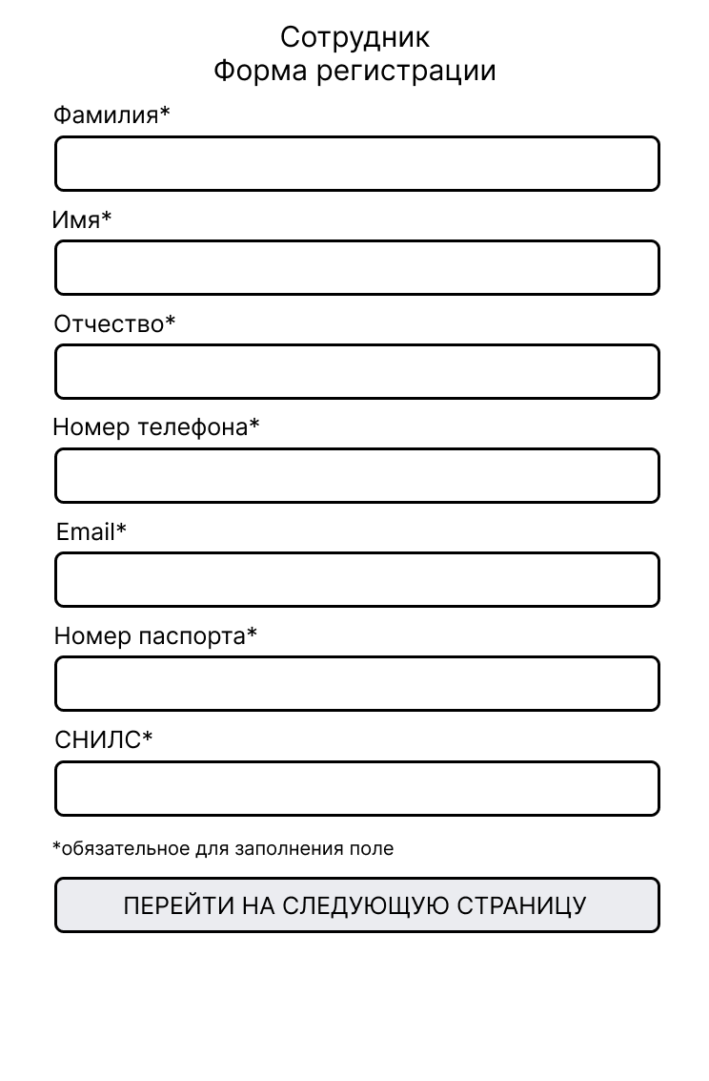 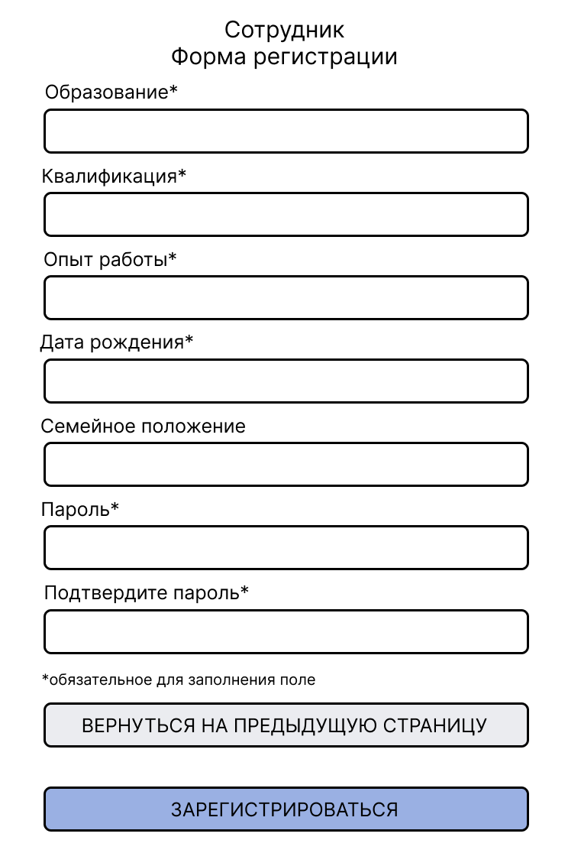 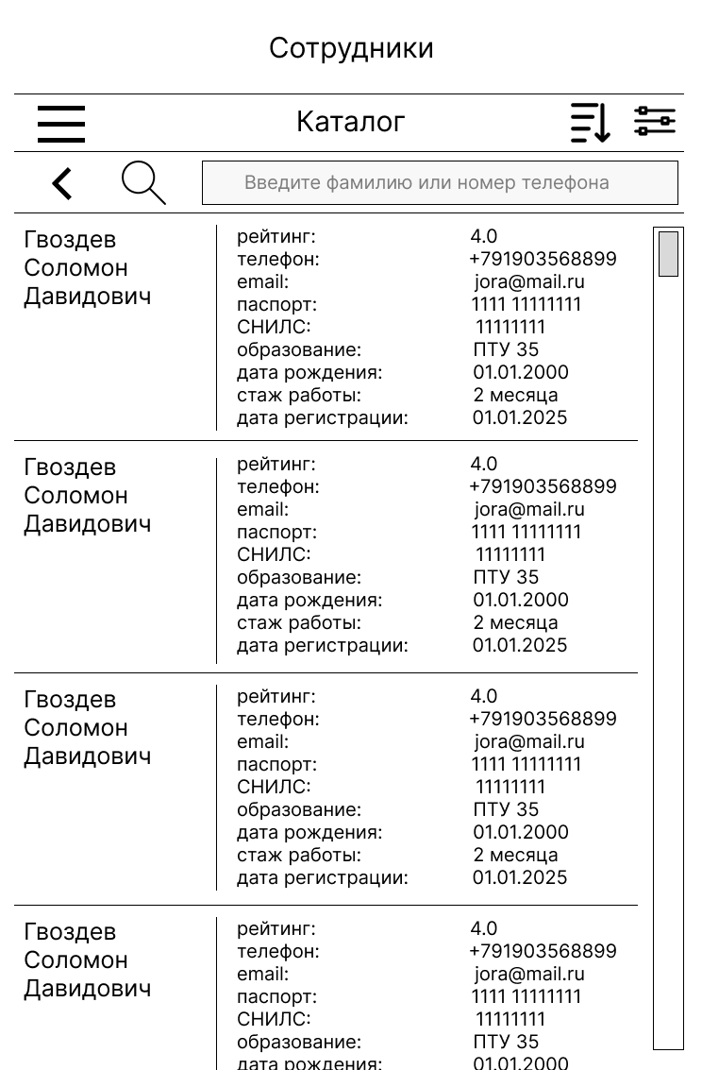

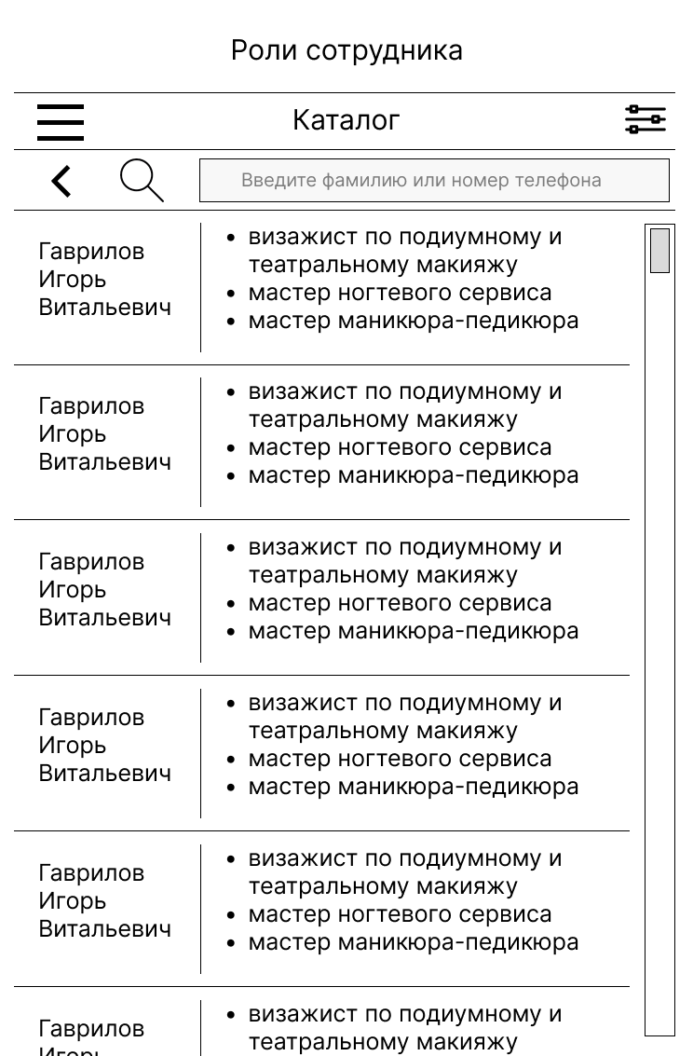 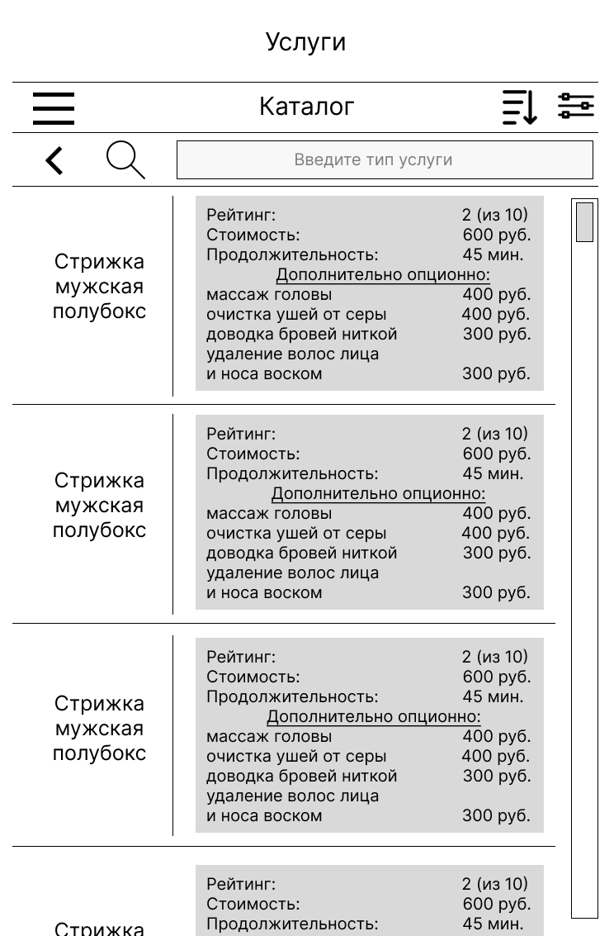 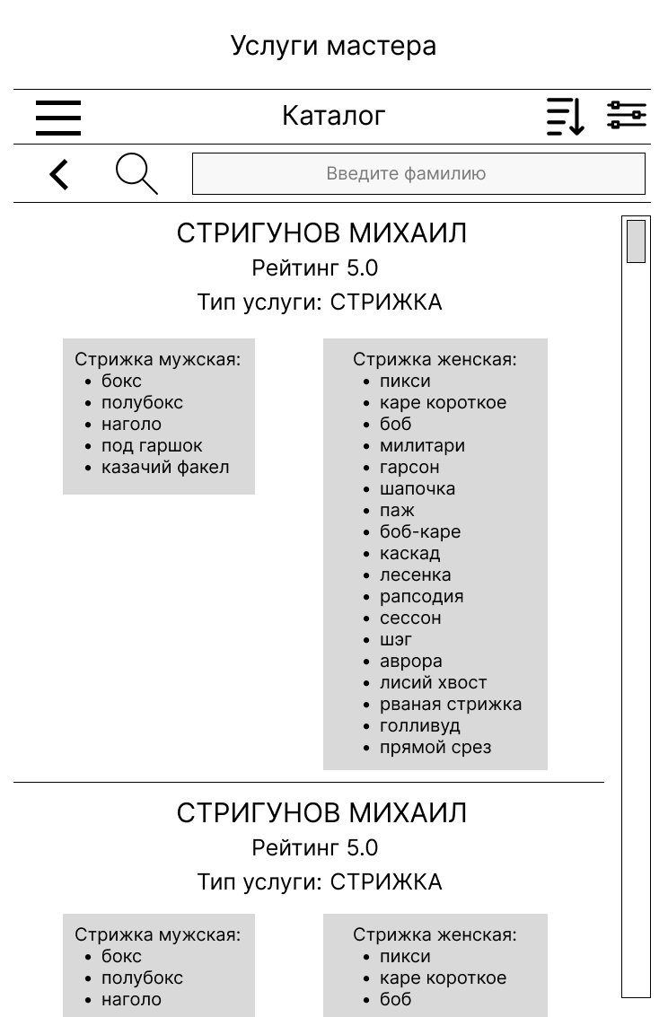

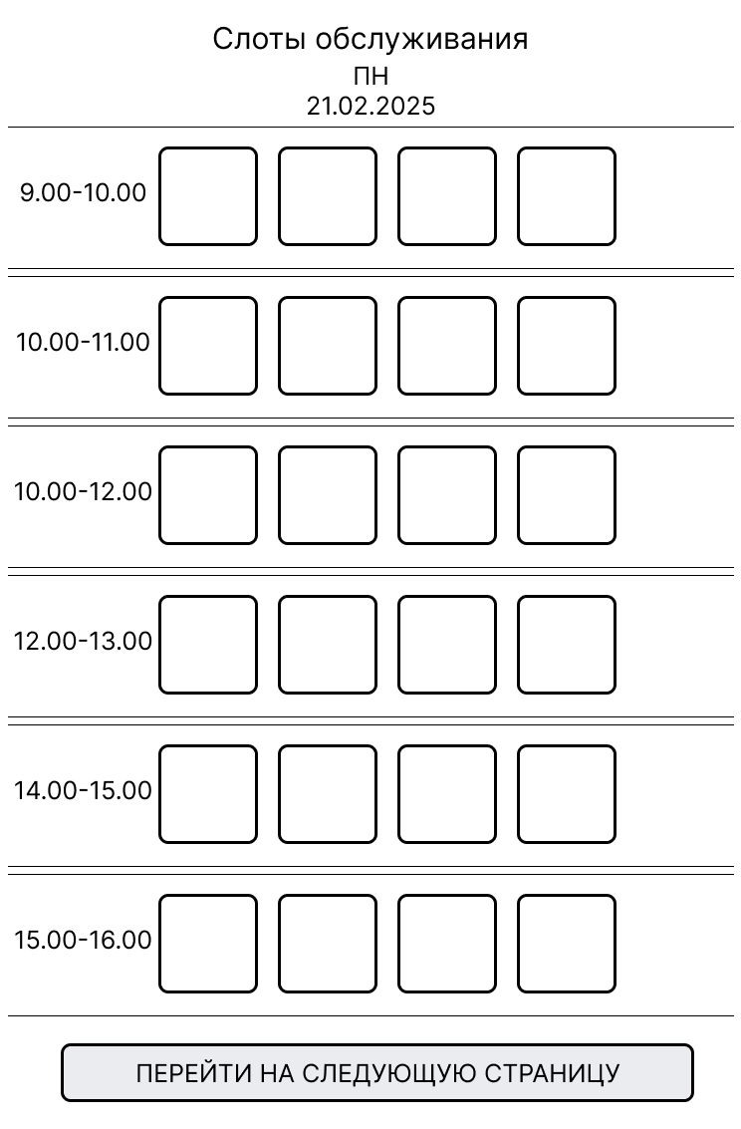 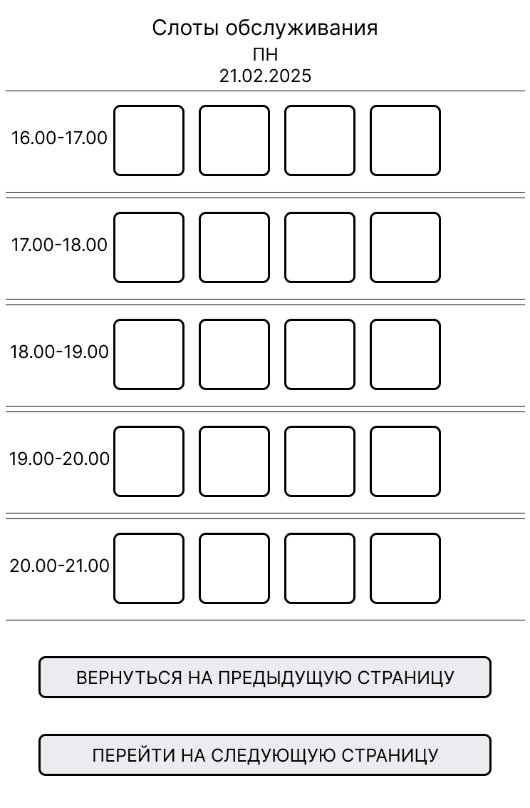

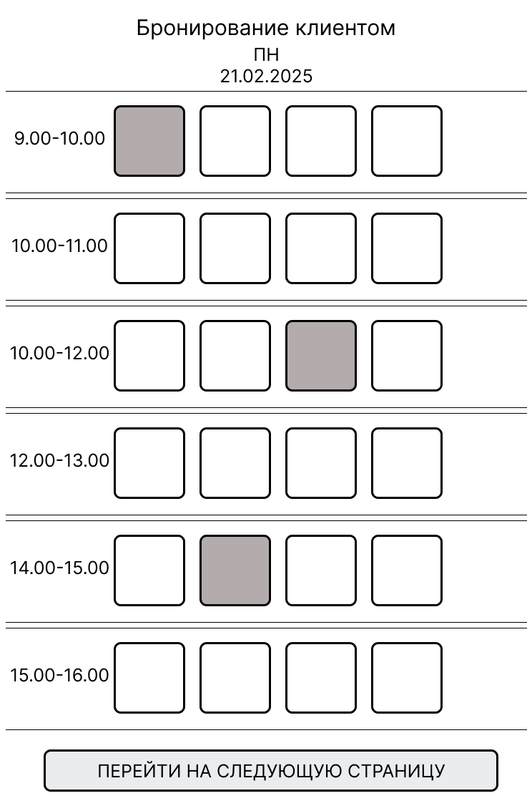 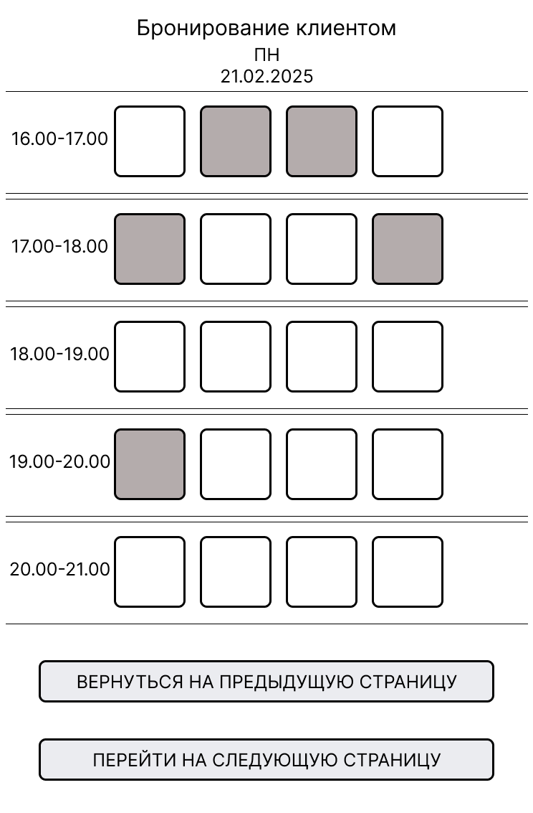

Таблица 2 - Описание основных операций для классификаторов и справочников

|  |  |  |  |  |  |
| --- | --- | --- | --- | --- | --- |
| **Наименование**  **классификатора/справочника** | **Основные операции для классификаторов/справочников** | **Права доступа по ролям к операциям** | | | |
|  |  | Менеджер | Мастер | Клиент | Администратор |
| Клиенты | С (создание) | **Доступ**: полный  **Условия доступа**: нет  **Извещение об операции**: известить клиента  **Журналирование операции**: полное | - | **Доступ**: полный  **Условия доступа**: только личная запись | **-** |
| R (чтение) | **Доступ**: полный  **Условия доступа**: нет  **Журналирование операции**: полное | **Доступ**: полный  **Условия доступа**: доступны только клиенты, записанные на прием к этому мастеру | **Доступ**: полный  **Условия доступа**: только личная запись | **Доступ**: полный  **Условия доступа**: нет  **Журналирование операции**: полное |
| U (редактирование) | **Доступ**: полный  **Условия доступа**: нет  **Извещение об операции**: известить клиента  **Журналирование операции**: полное | - | **Доступ**: полный  **Условия доступа**: только личная запись | - |
| D (удаление) | **Доступ**: полный  **Условия доступа**: нет  **Извещение об операции**: известить администратора при удалении клиента, известить клиента  **Журналирование операции**: полное | - | **Доступ**: полный  **Условия доступа**: только личная запись и если нет и не было записей на прием | **Доступ**: полный  **Условия доступа**: записи клиентов на прием не активны более 1 года  **Журналирование операции**: полное |
| Сотрудники | С (создание) | **Доступ**: полный  **Условия доступа**: нет  **Извещение об операции**: известить сотрудника  **Журналирование операции**: полное | - | - | **-** |
| R (чтение) | **Доступ**: полный  **Условия доступа**: нет  **Журналирование операции**: полное | - | - | **Доступ**: полный  **Условия доступа**: нет  **Журналирование операции**: полное |
| U (редактирование) | **Доступ**: полный  **Условия доступа**: нет  **Извещение об операции**: известить сотрудника  **Журналирование операции**: полное | - | - | **-** |
| D (удаление) | **Доступ**: полный  **Условия доступа**: нет  **Извещение об операции**: известить администратора при удалении сотрудника, известить сотрудника  **Журналирование операции**: полное | - | - | **Доступ**: полный  **Условия доступа**: записи клиентов на прием к этому мастеру не активны более 1 года  **Журналирование операции**: полное |
| Роли сотрудника | С (создание) | **Доступ**: полный  **Условия доступа**: нет  **Извещение об операции**: известить сотрудника  **Журналирование операции**: полное | - | - | **-** |
| R (чтение) | **Доступ**: полный  **Условия доступа**: нет  **Журналирование операции**: полное | - | - | **Доступ**: полный  **Условия доступа**: нет  **Журналирование операции**: полное |
| U (редактирование) | **Доступ**: полный  **Условия доступа**: нет  **Извещение об операции**: известить сотрудника  **Журналирование операции**: полное | - | - | **-** |
| D (удаление) | **Доступ**: полный  **Условия доступа**: нет  **Извещение об операции**: известить администратора при изменении роли сотрудника, известить сотрудника  **Журналирование операции**: полное | - | - | **-** |
| Услуги | С (создание) | **Доступ**: полный  **Условия доступа**: нет  **Журналирование операции**: полное | - | - | **-** |
| R (чтение) | **Доступ**: полный  **Условия доступа**: нет  **Журналирование операции**: полное | **Доступ**: полный  **Условия доступа**: доступны только услуги, оказываемые этим мастером | **Доступ**: полный  **Условия доступа**: нет  **Журналирование операции**: полное | **Доступ**: полный  **Условия доступа**: нет  **Журналирование операции**: полное |
| U (редактирование) | **Доступ**: полный  **Условия доступа**: нет  **Журналирование операции**: полное | - | - | **-** |
| D (удаление) | **Доступ**: полный  **Условия доступа**: нет  **Извещение об операции**: известить администратора при удалении услуги  **Журналирование операции**: полное | - | - | **Доступ**: полный  **Условия доступа**: записи клиентов на прием на эту услугу не активны более 1 года  **Журналирование операции**: полное |
| Услуги мастера | С (создание) | **Доступ**: полный  **Условия доступа**: нет  **Извещение об операции**: известить мастера  **Журналирование операции**: полное | - | - | **-** |
| R (чтение) | **Доступ**: полный  **Условия доступа**: нет  **Журналирование операции**: полное | **Доступ**: полный  **Условия доступа**: доступны только услуги, оказываемые этим мастером | **Доступ**: полный  **Условия доступа**: нет | **Доступ**: полный  **Условия доступа**: нет  **Журналирование операции**: полное |
| U (редактирование) | **Доступ**: полный  **Условия доступа**: нет  **Извещение об операции**: известить мастера  **Журналирование операции**: полное | - | - | **-** |
| D (удаление) | **Доступ**: полный  **Условия доступа**: нет  **Извещение об операции**: известить администратора при удалении услуги мастера, известить мастера  **Журналирование операции**: полное | - | - | **Доступ**: полный  **Условия доступа**: записи клиентов на прием на эти услуги мастера не активны более 1 года  **Журналирование операции**: полное |
| Слот обслуживания | С (создание) | **Доступ**: полный  **Условия доступа**: нет  **Журналирование операции**: полное | - | **-** | **-** |
| R (чтение) | **Доступ**: полный  **Условия доступа**: нет  **Журналирование операции**: полное | **Доступ**: полный  **Условия доступа**: доступны только слоты обслуживания, касающиеся этого мастера | **Доступ**: полный  **Условия доступа**: только личная запись | **Доступ**: полный  **Условия доступа**: нет  **Журналирование операции**: полное |
| U (редактирование) | **Доступ**: полный  **Условия доступа**: нет  **Журналирование операции**: полное | - | - | **-** |
| D (удаление) | **Доступ**: полный  **Условия доступа**: нет  **Извещение об операции**: известить администратора при удалении слота обслуживания, известить клиента  **Журналирование операции**: полное | - | **-** | **-** |
| Бронирование клиентом клиента | С (создание) | **Доступ**: полный  **Условия доступа**: нет  **Журналирование операции**: полное | - | **Доступ**: полный  **Условия доступа**: только личная запись  **Извещение об операции**: известить мастера и менеджера | **-** |
| R (чтение) | **Доступ**: полный  **Условия доступа**: нет  **Журналирование операции**: полное | **Доступ**: полный  **Условия доступа**: доступны только брони, касающиеся этого мастера | **Доступ**: полный  **Условия доступа**: только личная запись | **Доступ**: полный  **Условия доступа**: нет  **Журналирование операции**: полное |
| U (редактирование) | **Доступ**: полный  **Условия доступа**: нет  **Журналирование операции**: полное | - | - | **-** |
| D (удаление) | **Доступ**: полный  **Условия доступа**: нет  **Извещение об операции**: известить администратора при удалении брони, известить клиента  **Журналирование операции**: полное | - | **Доступ**: полный  **Условия доступа**: только личная запись и только в рамках разрешенного допустимого временного интервала  **Извещение об операции**: известить администратора при удалении брони, мастера и менеджера  **Журналирование операции**: полное | **-** |

Таблица 3 - Обеспечивающие операции

|  |  |  |  |  |  |  |
| --- | --- | --- | --- | --- | --- | --- |
| **№ п/п** | **Наименование классификатора/ справочника** | **Сортировка, поля сортировки, состояние по умолчанию** | **Фильтрация, поля фильтрации, сохранение фильтров, сообщения при отсутствии результата** | **Поиск, поля поиска, точность совпадения, сообщение при отсутствии результата** | **Дублирование из другой записи при добавлении** | **Расчет итогов** |
| 1 | Клиенты | * по фамилии в алфавитном порядке (по умолчанию) * по возрасту * по дате регистрации * по среднему чеку * по хронологии посещений салона | * по фамилии (по умолчанию) * по номеру телефона * по дате регистрации * по среднему чеку * по хронологии посещений салона * по возрасту   Сохранение фильтров:   * новые клиенты за последний месяц * постоянные клиенты * клиенты, оставившие негативный отзыв   Сообщение при отсутствии результата:   * по данным критериям клиенты не найдены | * по фамилии (по умолчанию) * по номеру телефона * по дате последнего посещения салона * по среднему чеку * по возрасту * по типу оказанной услуги * по фамилии посещаемого мастера   Точность совпадения:  частичная  Сообщение при отсутствии результата:  по данным критериям клиенты не найдены | Повторная регистрация клиента - проводить проверку уникальности заполненных полей формы регистрации | * число зарегистрированных клиентов * число активных клиентов * число удовлетворенных клиентов * число удаленных клиентов * средний чек клиентов * общая выручка со всех клиентов |
| 2 | Сотрудники | * по фамилии в алфавитном порядке (по умолчанию) * по возрасту * по стажу работы * по заработной плате | * по фамилии (по умолчанию) * по номеру телефона * по дате регистрации * по возрасту * по стажу работы * по заработной плате * по рейтингу * по выработке нормо-часов   Сохранение фильтров:   * новые сотрудники за последний месяц * сотрудники с высоким рейтингом * сотрудники с невыполнением нормо-часов   Сообщение при отсутствии результата:  по данным критериям сотрудники не найдены | * по фамилии (по умолчанию) * по номеру телефона * по должности * по типу оказываемых услуг * по рабочему графику * по стажу работы * по рейтингу * по возрасту   Точность совпадения:  частичная  Сообщение при отсутствии результата:  по данным критериям сотрудники не найдены | Повторная регистрация сотрудника - проводить проверку уникальности заполненных полей формы регистрации | * число сотрудников * нормо-часы сотрудников * заработная плата сотрудников * количество выполненных услуг за 1 день * прибыль от мастеров |
| 3 | Роли сотрудника | * по названию в алфавитном порядке (по умолчанию) * по правам доступа * по опыту и квалификации * по заработной плате | * по фамилии сотрудника (по умолчанию) * по опыту работы * по заработной плате * по образованию и квалификации сотрудника   Сохранение фильтров:   * сотрудники с опытом более 1 года * сотрудники с опытом более 5 лет   Сообщение при отсутствии результата:  по данным критериям роли сотрудников не найдены | * по фамилии сотрудника (по умолчанию) * по опыту работы * по образованию и квалификации сотрудника * по рейтингу сотрудника   Точность совпадения:  частичная  Сообщение при отсутствии результата:  по данным критериям роли сотрудников не найдены | Дублирование ролей для сотрудника - проводить проверку на наличие у сотрудника добавляемой роли | * количество ролей сотрудников * количество ролей на одного сотрудника |
| 4 | Услуги | * по названию в алфавитном порядке (по умолчанию) * по стоимости * по продолжительности * по рейтингу * по новизне * по категории | * по названию услуги (по умолчанию) * по категории * по стоимости * по продолжительности * по рейтингу   Сохранение фильтров:   * популярные услуги за прошедший месяц * услуги с высоким рейтингом * услуги продолжительностью менее 1 часа * услуги продолжительностью более 1 часа   Сообщение при отсутствии результата:  по данным критериям услуги не найдены | * по названию услуги (по умолчанию) * по категории * по стоимости * по продолжительности * по рейтингу   Точность совпадения:  точная  Сообщение при отсутствии результата:  по данным критериям услуги не найдены | Дублирование услуги в каталоге услуг - проводить проверку на наличие в каталоге добавляемой услуги | * количество услуг * доходность услуг * рейтинг услуг |
| 5 | Услуги мастера | * по названию в алфавитном порядке (по умолчанию) * по рейтингу мастера | * по названию услуги (по умолчанию) * по рейтингу мастера * по фамилии мастера * по типу услуги * по продолжительности услуги * по стоимости   Сохранение фильтров:   * популярные услуги у этого мастера за прошедший месяц * услуги этого мастера с положительными отзывами * услуги продолжительностью менее 1 часа * услуги продолжительностью более 1 часа   Сообщение при отсутствии результата:  по данным критериям услуги мастера не найдены | * по названию услуги (по умолчанию) * по рейтингу мастера * по фамилии мастера * по типу услуги * по продолжительности услуги * по стоимости   Точность совпадения:  точная  Сообщение при отсутствии результата:  по данным критериям услуги мастера не найдены | Дублирование услуги мастера - проводить проверку на наличие у мастера добавляемой услуги | * количество мастеров * количество услуг, выполненных одним мастером * прибыль от услуги мастера |
| 6 | Слот обслуживания | * по дате (по умолчанию) * по времени начала * по продолжительности | * по дате (по умолчанию) * по времени начала * по мастеру * по типу услуги * по продолжительности   Сохранение фильтров:   * слот на субботу и воскресенье * слот на будний день * слот на вечернее время   Сообщение при отсутствии результата:  по данным критериям слоты обслуживания не найдены | * по дате (по умолчанию) * по времени начала * по мастеру * по типу услуги * по продолжительности   Точность совпадения:  точная  Сообщение при отсутствии результата:  по данным критериям слоты обслуживания не найдены | - | * количество слотов обслуживания |
| 7 | Бронирование клиентом | * по дате и времени бронирования (по умолчанию) | * по дате и времени бронирования (по умолчанию) * по мастеру * по типу услуги * по продолжительности   Сохранение фильтров:   * бронирование на субботу и воскресенье * бронирование на будний день * бронирование на вечернее время   Сообщение при отсутствии результата:  по данным критериям бронирования клиентами не найдены | * по дате и времени бронирования (по умолчанию) * по мастеру * по типу услуги * по продолжительности   Точность совпадения:  точная  Сообщение при отсутствии результата:  по данным критериям бронирования не найдены | Бронирование одного слота обслуживания несколькими клиентами - проводить проверку на занятость слота обслуживания перед бронированием (блокировка слота обслуживания) | * количество бронирований клиентами * количество отмененных бронирований клиентами * конверсия бронирований клиентами |

Таблица 4 - Логирование

|  |  |  |  |  |
| --- | --- | --- | --- | --- |
| **№ п/п** | **Наименование классификатора/ справочника** | **Операции, требующие  логирования** | **Атрибуты, сохраняемые при логировании** | **Служебные поля, требующие логирования** |
| 1 | Клиенты | Изменение статуса аккаунта клиента | ID клиента  status | Дата и время на момент выполнения операции |
| 2 | Сотрудники | Изменение статуса аккаунта сотрудника | ID сотрудника  status | Дата и время на момент выполнения операции |
| 3 | Роли сотрудника | Изменение статуса роли сотрудника | ID сотрудника  ID роли сотрудника  status | Дата и время на момент выполнения операции |
| 4 | Услуги | Изменение статуса услуги | ID услуги  status | Дата и время на момент выполнения операции |
| 5 | Услуги мастера | Изменение статуса услуги мастера  Оценка услуги | ID услуги  ID услуги мастера  status | Дата и время на момент выполнения операции |
| 6 | Слот обслуживания | Изменение статуса слота обслуживания | ID слота обслуживания  status | Дата и время на момент выполнения операции |
| 7 | Бронирование клиентом | Изменение статуса бронирования слота обслуживания | ID бронирования  ID слота обслуживания  ID клиента  ID услуги  ID сотрудника  status | Дата и время на момент выполнения операции |